1.登入帳號、密碼後
（1）點選【日常生活表現評量】輸入日常生活表現-德智體群美（勾選）、日常生活評語（輸入四位數字代碼），其他項目可不填，每一位同學輸入完畢後均需按『儲存』按鈕。
*如果想用上個學期相同的評語，請按「複製xxx學年度評量資料」按鈕
*「日常生活評語代碼表」請至生輔組表單下載處下載參考使用
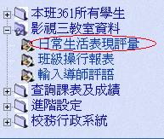
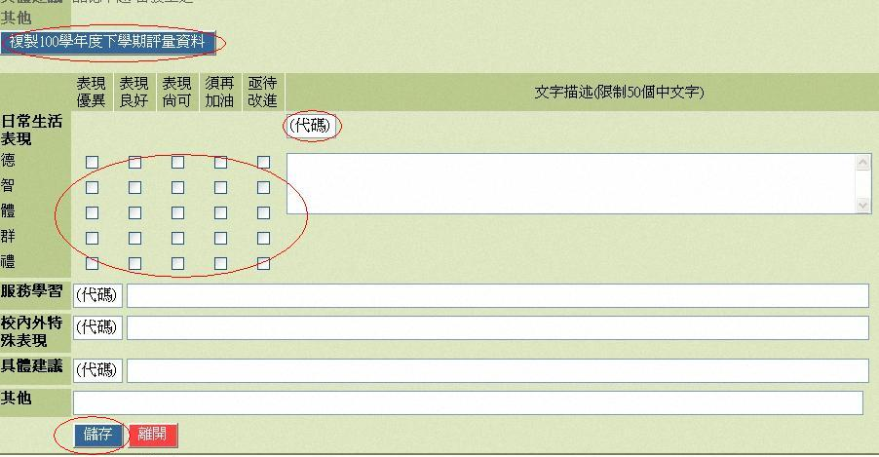

（2）點選【導師評語】輸入德群育加減分（減分請務必加註負號），導師評語1、導師評語2可不填，全班輸入完畢後需按『儲存資料』按鈕。
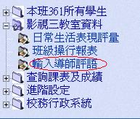
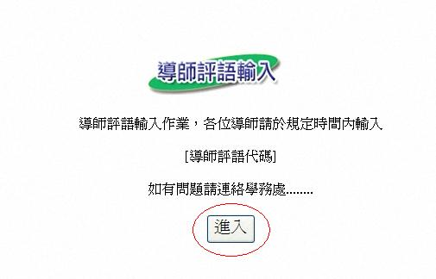
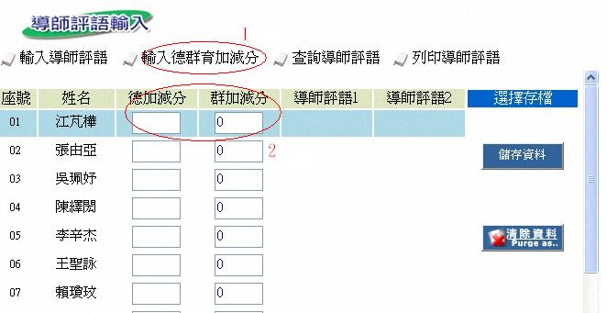

3.兩項完成後，請各位導師列印並簽章，再繳交至學務處生輔組。
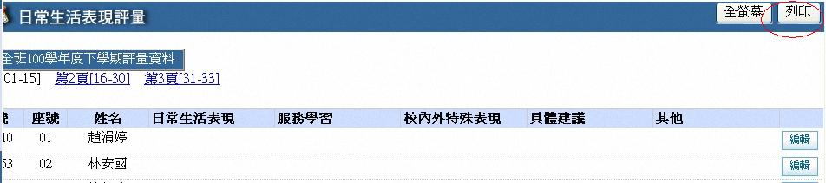
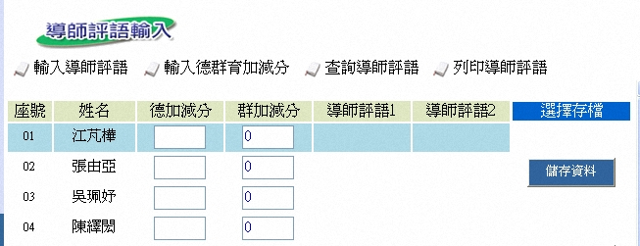

- 如果尚有不懂之處，請詢問生輔組郁蕙或參考線上成績查詢系統內之操作流程解說，謝謝。
